Entrem al simulador de PHET COLORADO de tir parabòlic
https://phet.colorado.edu/en/simulation/projectile-motion
En el menú inicial hi ha aquests apartats en grau creixent de complexitat.
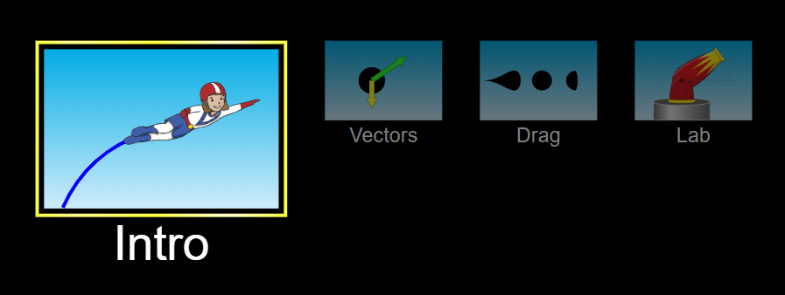
- Intro
Feu tota l’experiència sense tenir en compte la resistència de l’aire. Si ho fem així el moviment serà igual i independent del projectil que triem.
Activitat 1: llançament horitzontal
Posa el canó a una alçada de 10 m, fes llançaments horitzontals a diferents velocitats i completa el quadre següent:
Velocitat llançament (m/s) | Temps total (s) | Abast (m)
5
10
15
Què observes amb els valors dels temps? Comenta-ho

Que observes amb els valors dels abastos? Comenta-ho

Activitat 2: llançament oblic des de terra
Posa el canó a terra, fixa l’angle a 40º, fes llançaments a diferents velocitats i completa la taula següent
Velocitat llançament (m/s) | Temps fins h_{mx} (s) | Alçada màxima  (m) | Temps total (s) | Abast (m)
10
20
30
Observes alguna relació entre els valors?

Activitat 3: investiga
Si llancem des de terra amb velocitat 30 m/s, quin és l’angle òptim per assolir la màxima alçada? Experimenta amb el simulador, anota el resultat i comprova’l.

Si llancem des de terra amb velocitat 30 m/s, quin és l’angle òptim per assolir l’abast màxim? Experimenta amb el simulador, anota el resultat i comprova’l.

Activitat 4: vectors
Fes un llançament qualsevol, fixa’t en els vectors i comenta el que observes
- Vector velocitat total:

- Components del vector velocitat

  - v_{x}:

  - v_{y}:

- Vector acceleració:

- Vectors
El simulador sempre dispara “bales de canó” però ens permet canviar-ne la mida i la massa i posar, o no, la resistència de l’aire.
Fes llançaments horitzontals des de 15 m d’alçada amb una velocitat de 30 m/s i anota els resultats a la taula següent:
 | Temps total (s) | Abast (m)
Sense resistència de l’aire
Amb resistència de l’aire
m = 10 kg d = 0,1 m
m = 10 kg d = 0,5 m
m = 10 kg d = 1 m
m = 1 kg d = 1 m

Conclusions:

- Drag
El simulador permet canviar el Drag Coefficient (coeficient de resistència aerodinàmica) és més petit com més aerodinàmic és l’objecte que llancem. Pots fer-ne proves i explicar-ho.

